Plataforma de Tours Culturales "TourFer"

Presentado a:
Rosmer Hasan Yepes Hoyos

Presentado Por:
Manuel Felipe Fernández
José Luis Montenegro

Materia:
Servicios Web

Carrera:
Ingeniería de Sistemas

Corporación Universitaria Comfacauca
Popayán – Cauca
2025 - 2

Resumen del Proyecto

TourFer es una plataforma web diseñada para conectar a viajeros con experiencias turísticas culturales en Colombia. El sistema se basa en una arquitectura de microservicios, utilizando dos APIs REST independientes que se comunican entre sí para garantizar escalabilidad y una clara separación de responsabilidades.

Propósito de la API de Catálogo (API_Tours): Es el módulo responsable de gestionar toda la información sobre los tours y los guías. Funciona como un servicio centralizado que ofrece datos detallados sobre los paquetes turísticos, incluyendo descripción, precio y, fundamentalmente, la disponibilidad de cupos. Su lógica de negocio se enfoca en ser el proveedor autoritativo de la oferta turística.

Propósito de la API de Reservas (API_Bookings): Este módulo gestiona la interacción con el usuario final, incluyendo el registro de perfiles y la creación de reservas. Su función principal es orquestar el proceso de reserva, comunicándose con la API de Catálogo para validar la información del tour y asegurar la integridad de la operación antes de confirmar una reserva.

Explicación del Flujo de Comunicación entre APIs

La comunicación entre las APIs es fundamental para el proceso de creación de una reserva. El flujo se inicia cuando un usuario desea reservar un tour a través de la API_Bookings.

¿Qué API llama a cuál?
La API_Bookings (API B) realiza llamadas HTTP a la API_Tours (API A).

¿Qué rutas están involucradas?
Ruta de Consulta (GET): La API_Bookings primero llama a GET /tours/{id} en la API_Tours para obtener los detalles de un tour específico, como su precio y los cupos disponibles.

Ruta de Acción (PATCH): Después de confirmar la reserva localmente, la API_Bookings llama a PATCH /tours/{id}/cupos en la API_Tours para descontar la cantidad de cupos reservados. Esta ruta está protegida y requiere una cabecera de seguridad X-API-Key.

¿Qué datos se intercambian?
- En la llamada GET, la API_Bookings recibe un objeto JSON con toda la información del tour. Los datos clave que utiliza son precio (para calcular el costo total) y cupos_disponibles (para validar la disponibilidad).
- En la llamada PATCH, la API_Bookings envía un cuerpo JSON con la acción a realizar y la cantidad (ej. {"accion": "decrementar", "cantidad": 2}). Además, envía en los encabezados la X-API-Key para autenticarse.

Prueba de Integración: Flujo Completo
A continuación, se demuestra el flujo completo de comunicación donde la API_Bookings consulta y modifica datos en la API_Tours.

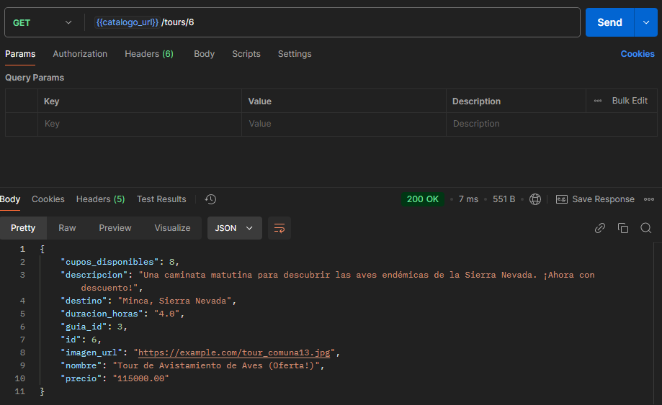

Paso 1: Se realiza la petición para crear una nueva reserva
La API_Bookings recibe una solicitud para reservar 2 cupos en el "Graffiti Tour en la Comuna 13" (tour_id=6), que originalmente tiene 30 cupos, y en este momento tiene 8 cupos disponibles.

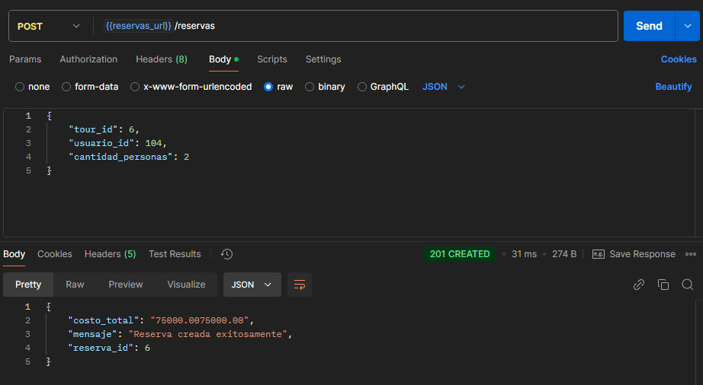
Explicación: Esta petición a POST /reservas inicia el flujo. La API recibe el tour_id y la cantidad de personas. Internamente, esta acción provoca una llamada a la API_Tours para verificar los datos. La respuesta 201 Created confirma que la reserva fue exitosa.

Paso 2: Se verifica el impacto en la API de Catálogo
Inmediatamente después, se consulta el estado del tour 6 directamente en la API_Tours.
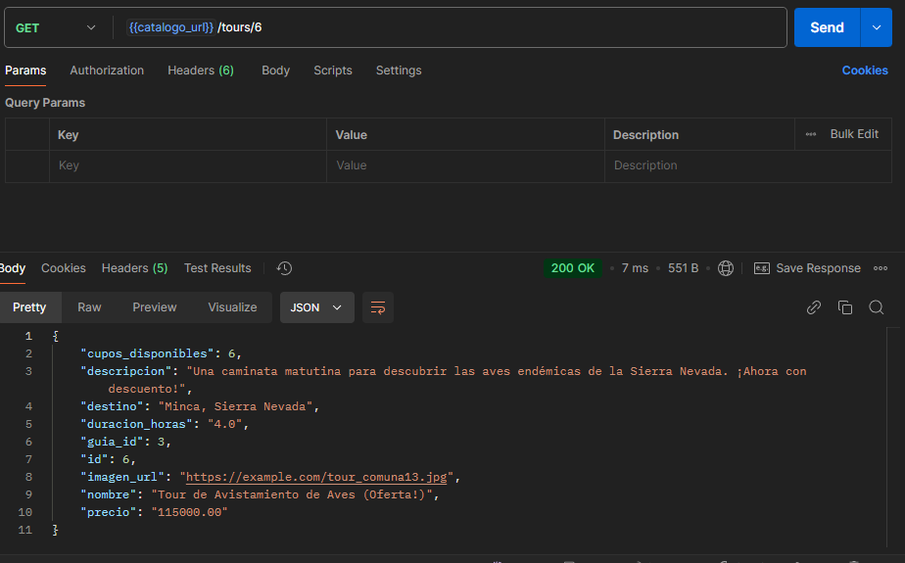
Explicación: Esta petición a GET /tours/6 demuestra el resultado de la comunicación. Como se puede observar en la respuesta, el campo "cupos_disponibles" ha disminuido de 8 a 6. Esto confirma que la API_Bookings no solo consultó, sino que modificó correctamente los datos en la base de datos de la API_Tours, cumpliendo con el requisito de integración.
Anexo: Todas las Peticiones de Postman
A continuación, se presentan las capturas de pantalla de todas las pruebas realizadas en Postman, mostrando encabezados, cuerpo y respuesta para cada una.

Prueba 1: Obtener todos los tours (GET /tours)
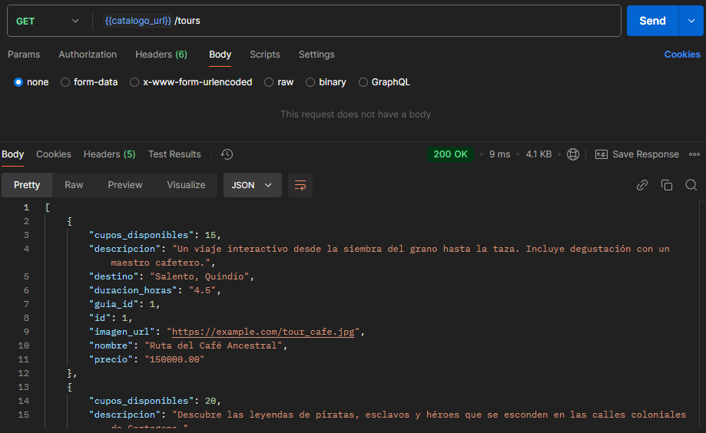
Explicación: Petición pública para verificar que la API_Tours está en línea y devuelve la lista de tours.

Prueba 2: Crear un guía (POST /guias) - Con y Sin API Key
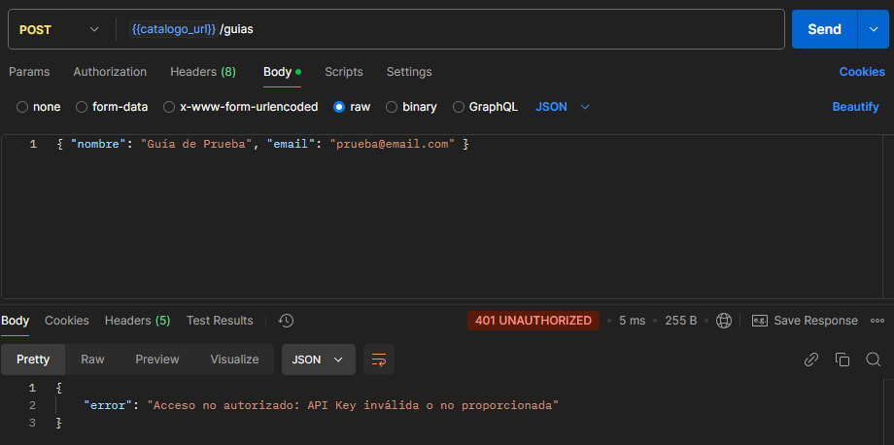
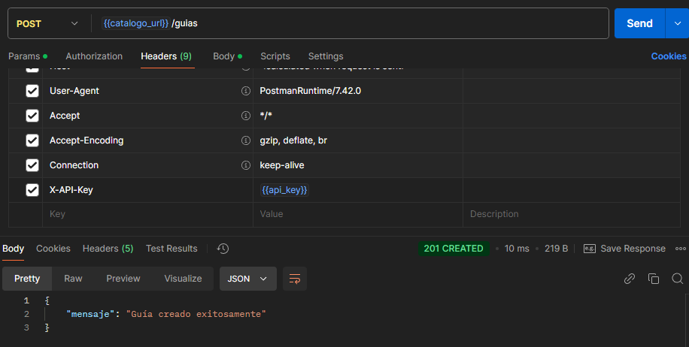
Explicación: Se demuestra que la ruta está protegida. Sin la X-API-Key devuelve un error 401 Unauthorized. Con la clave correcta, permite la creación y devuelve 201 Created.

Prueba 3: Crear nuevo usuario (POST / usuarios)
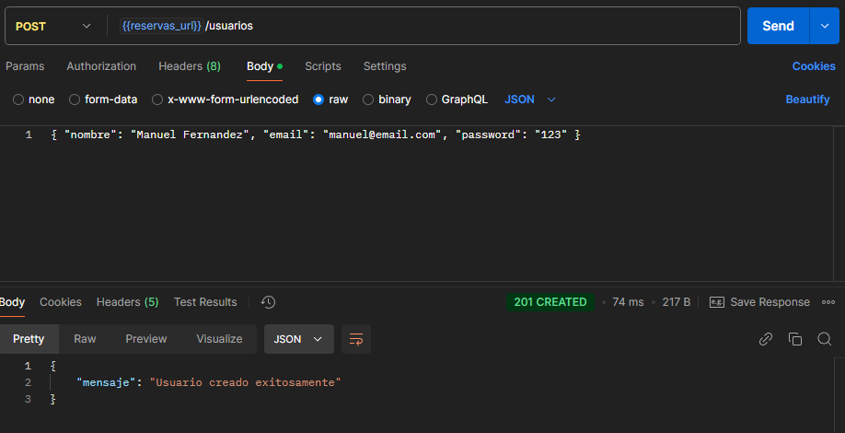
Explicación: Esta petición utiliza el método POST para registrar un nuevo perfil de usuario en la base de datos de la API_Bookings. Es un paso fundamental, ya que establece la identidad de un cliente que posteriormente podrá realizar reservas. La prueba demuestra la capacidad de la API para procesar un cuerpo JSON y crear un nuevo registro en su tabla usuarios.

Prueba 4: Obtener tour con un ID especifico (GET /tours/ID)
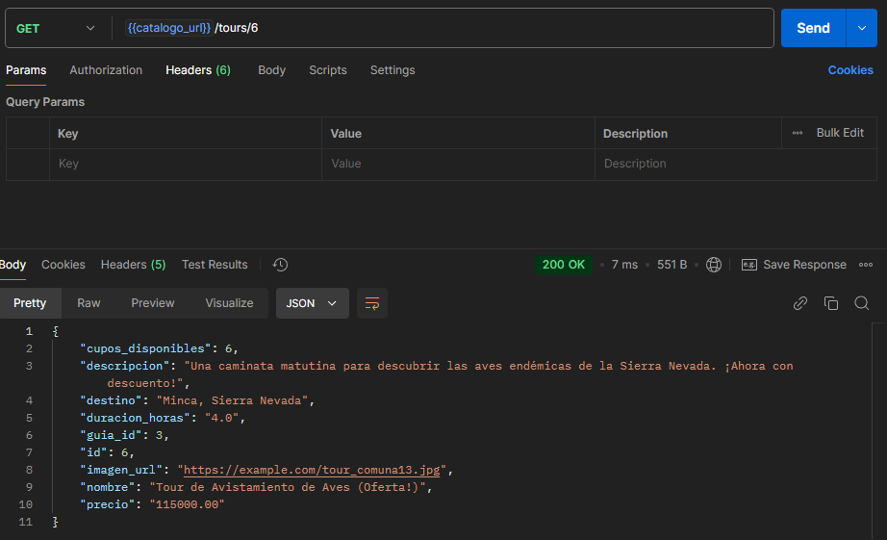
Explicación: Esta prueba realiza una consulta pública a la catalogo_api para obtener todos los detalles de un solo tour. Demuestra la funcionalidad de lectura básica del API y confirma que la información de los tours está accesible para ser consumida, tanto por un cliente final como por la API_Bookings antes de iniciar un proceso de reserva.

Prueba 5: Crear nueva reserva (POST /reservas)
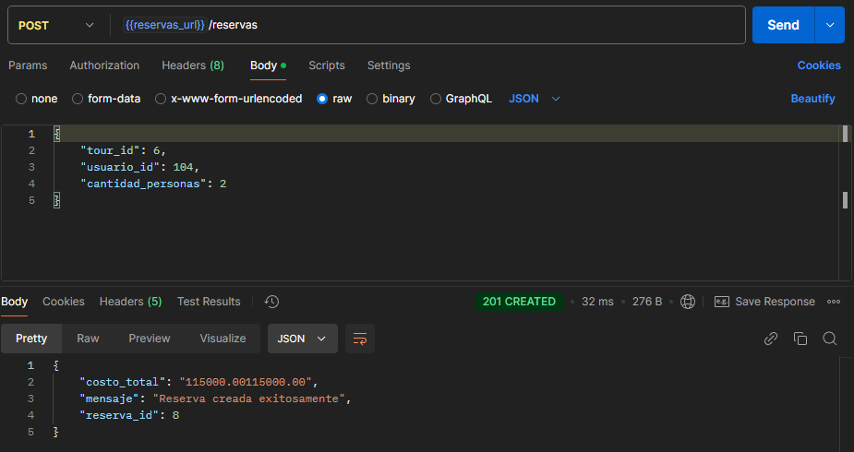
Explicación: Esta es la prueba de integración principal del proyecto. Demuestra el flujo de negocio completo: la API_Bookings recibe la solicitud, consulta internamente a la catalogo_api para validar la disponibilidad y el precio del tour, y si tiene éxito, descuenta los cupos enviando una petición PATCH protegida. El éxito de esta prueba confirma que las dos APIs se comunican y modifican datos correctamente.

Prueba 6: Crear nuevo tour (POST /tours)
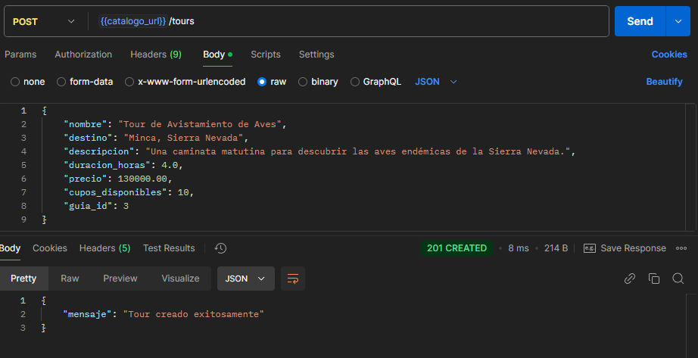
Explicación: Esta petición prueba una operación de escritura protegida en la catalogo_api. Demuestra que, al proporcionar una cabecera de seguridad X-API-Key válida, es posible añadir un nuevo tour al catálogo. Confirma tanto la capacidad de la API para crear nuevos recursos como la correcta implementación de la capa de seguridad.

Prueba 7: Modificar un tour con un ID especifico (PUT /tours/ID)
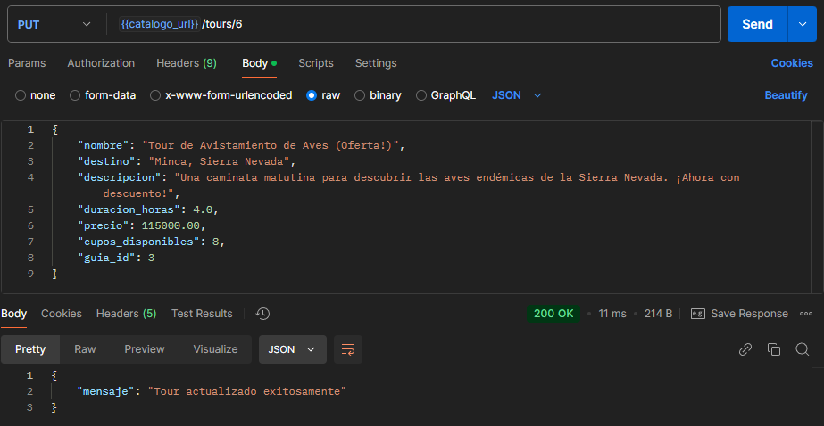
Explicación: Esta prueba utiliza el método PUT para reemplazar completamente la información de un tour existente. Demuestra la capacidad de la API para actualizar registros de forma segura, ya que esta operación también está protegida y requiere la X-API-Key. Es una prueba esencial para la gestión y mantenimiento del catálogo de tours.

Prueba 8: Eliminar un tour con un ID especifico (DELETE /tours/ID)
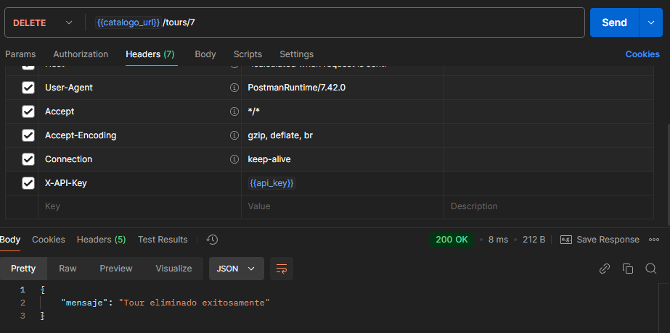
Explicación: Esta petición confirma la funcionalidad de eliminación de recursos en la catalogo_api. Al enviar un ID de tour válido junto con la X-API-Key en la cabecera, el registro correspondiente es eliminado de la base de datos. Esto demuestra un ciclo de vida completo (Crear, Leer, Actualizar, Eliminar - CRUD) para los tours.

Prueba 9: Obtener un Tour que no existe (GET /tours/ID)
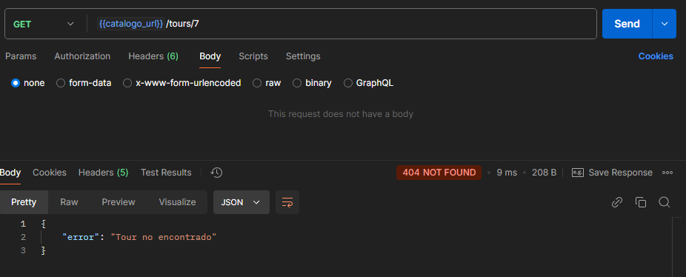
Explicación: Esta prueba verifica el correcto manejo de errores por parte de la catalogo_api. Al solicitar un tour con un ID que no existe en la base de datos, la API responde adecuadamente con un código de estado 404 Not Found y un mensaje de error claro, en lugar de fallar o devolver una respuesta vacía.

Prueba 10: Obtener las reservas de un usuario con un ID especifico (GET /reservas/usuario/ID)
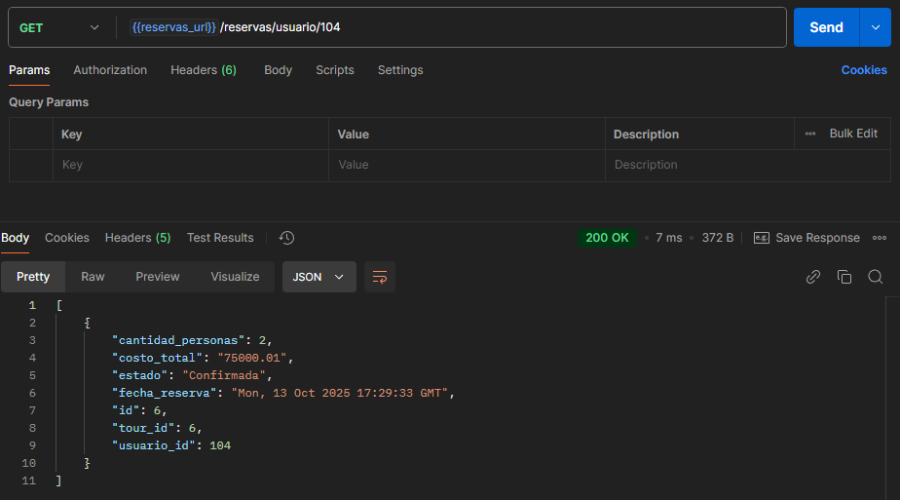
Explicación: Esta petición consulta a la API_Bookings para obtener el historial de todas las reservas asociadas a un ID de usuario particular. Demuestra la capacidad de la API para filtrar y devolver datos específicos de un usuario, una funcionalidad clave para cualquier aplicación que requiera una vista de "Mis Reservas" o un historial de cliente.

